GUIA DIGITAL N°2
ASIGNATURA: Matemática
CURSO: 5° AÑO
SEMANA :2
OBJETIVO DE LA CLASE:
Expresar números de forma aditiva, estándar, expandida y con palabras.
Recordar el valor posicional de los dígitos de un número.
Descomponer números en forma aditiva
ACTIVIDAD: en tu libro de estudiante de matemática completa las actividades de repaso con lápiz grafito, recordemos lo que sabemos en la página 15 ,16 y 17 .
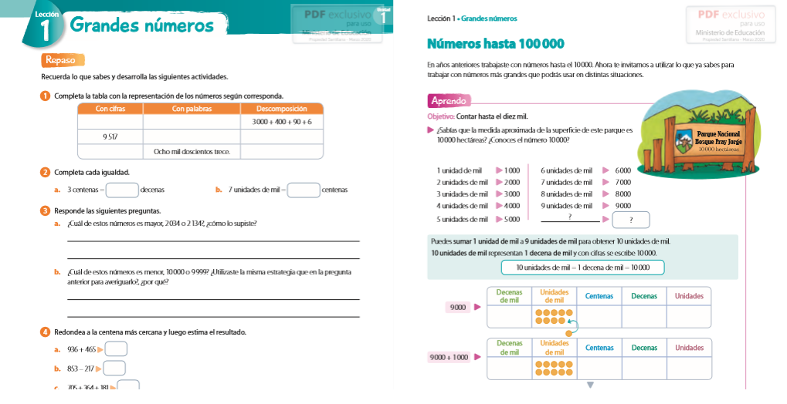
Veamos con detalle para los que aún no tienen su libro en la casa o no lo pueden descargar desde el sitio Mineduc.cl
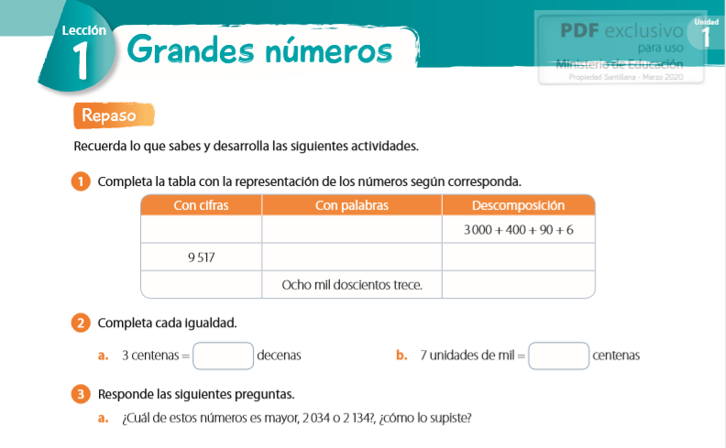
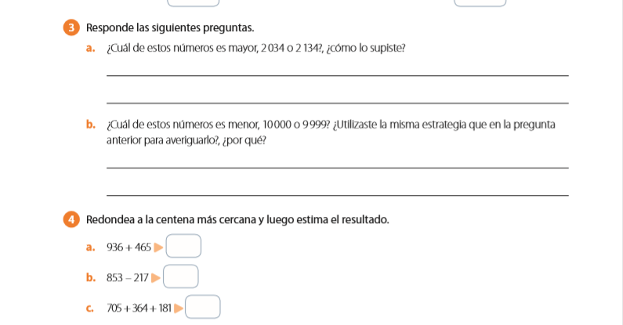
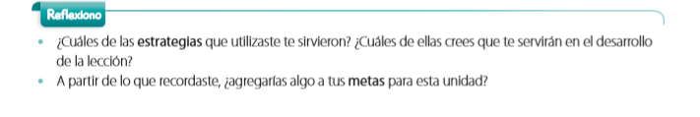
Las preguntas anteriores respóndelas en tu cuaderno de matemática
